Rapport d’intervention

Nina CARDUCCI

I - Score Lighthouse 2
Score Lighthouse avant optimisation 2
Score Lighthouse après optimisation 2
II - Détails des optimisations et interventions effectuées 2
1 - Les images 2
2 - Structure du site 3
3 – Amélioration des performances 3
III - Accessibilité du site 3
Accessibilité avant optimisation 3
Accessibilité après optimisation 4
Modifications effectuées 4
IV - Détails de réalisations additionnelles à la demande du client 5
1 - Référencement local 5
2- Réseaux sociaux 5
V - Cahier de recette 5
Annexe 5
Rapport complet de l’audit Lighthouse 5

I - Score Lighthouse

Score Lighthouse avant optimisation
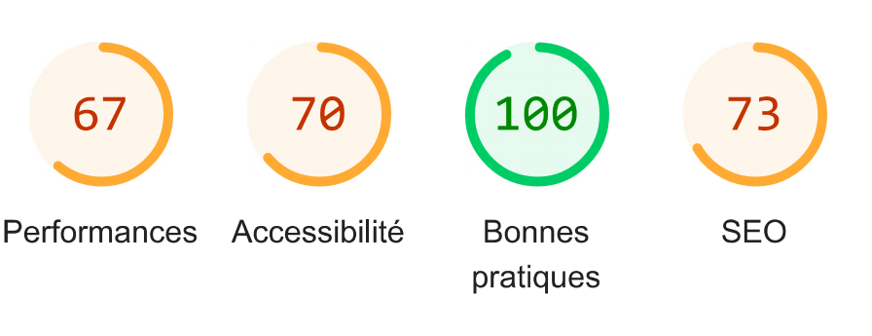

Score Lighthouse après optimisation
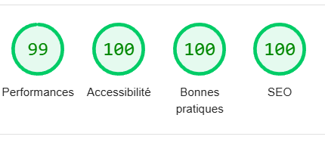

II - Détails des optimisations et interventions effectuées

1 - Les images

Le projet comporte 15 images pour un poids total de 29 MB. Nous avons effectué les modifications suivantes sur les images :

- Compressions des images pour réduire leur poids.
- Modification du format jpg en format webp qui est plus adapté aux sites web.
- Redimensionnement des images pour réduire leur poids et les adapter à la mise en page du site.
- Utilisation de l’attribut loading="lazy" pour différer le chargement des images non essentielles, et loading="eager" pour l’image principale.
- Ajout d’une balise link preload pour préciser au navigateur quelle image doit être chargée en priorité.
Après les modifications, le poids total des images est de 1.27 MB, soit un gain de 95 %.

2 - Structure du site

Afin d’améliorer le référencement de votre site, plusieurs modifications ont été effectuées :

- Les balises des titres ont été arrangées de façon à ce que les règles html soient respectées (h1,h2,etc..).
- Ajout d’un titre de page et de l’attribut lang="fr" pour indiquer la langue du document.
- Ajout de balises section et articles afin de mieux délimiter les différentes parties du site.
- Ajout de balises meta de description pour améliorer l’affichage du site dans les résultats de recherche Google.
- Liaison correcte des balises label et for dans les champs du formulaire.

Grâce à ces améliorations, le site sera mieux interprété par les moteurs de recherche et il sera mieux mis en avant.

3 – Amélioration des performances

Concernant l’amélioration des performances, voici quelles ont été les actions effectuées :

- Les fichiers css et javascript (style.css, scripts.js et maugallery.js) ont été minifiés afin de réduire leur taille et accélérer le temps de chargement.
- Suppression des fichiers inutiles, notamment les fichiers .map et les versions non minifiées, qui ne sont pas nécessaires.

III - Accessibilité du site

Accessibilité avant optimisation
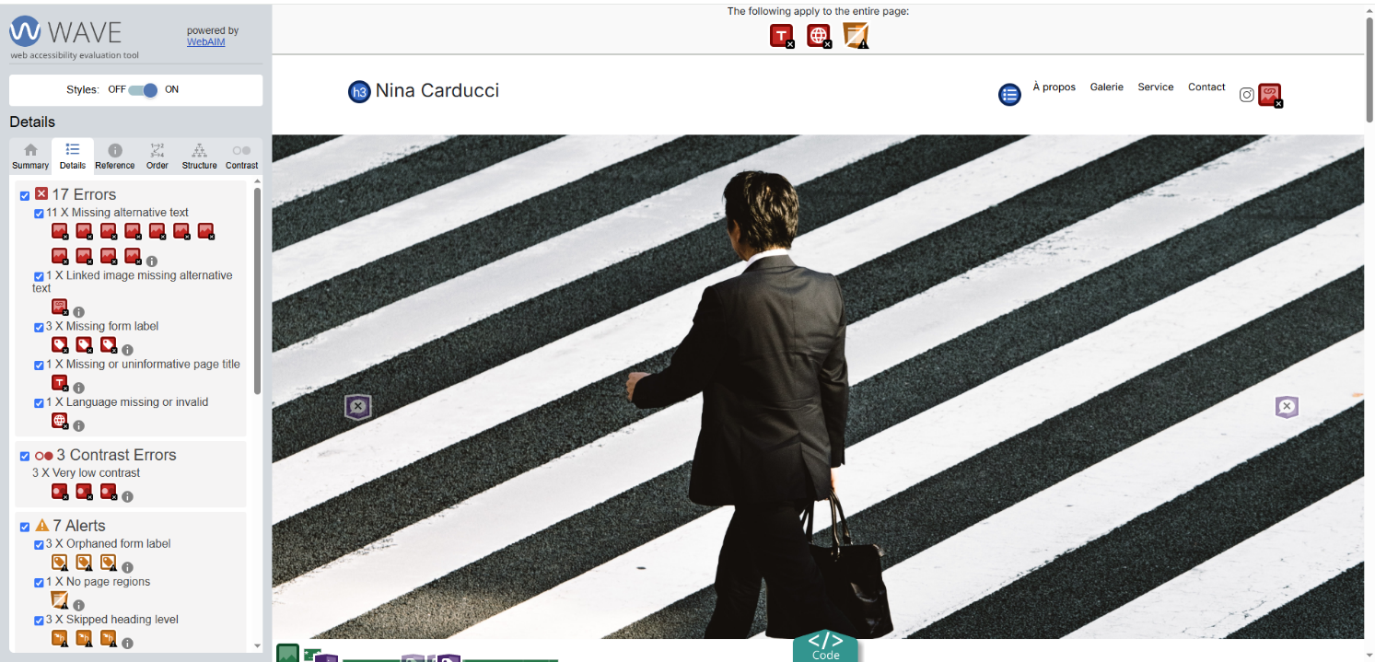

Accessibilité après optimisation

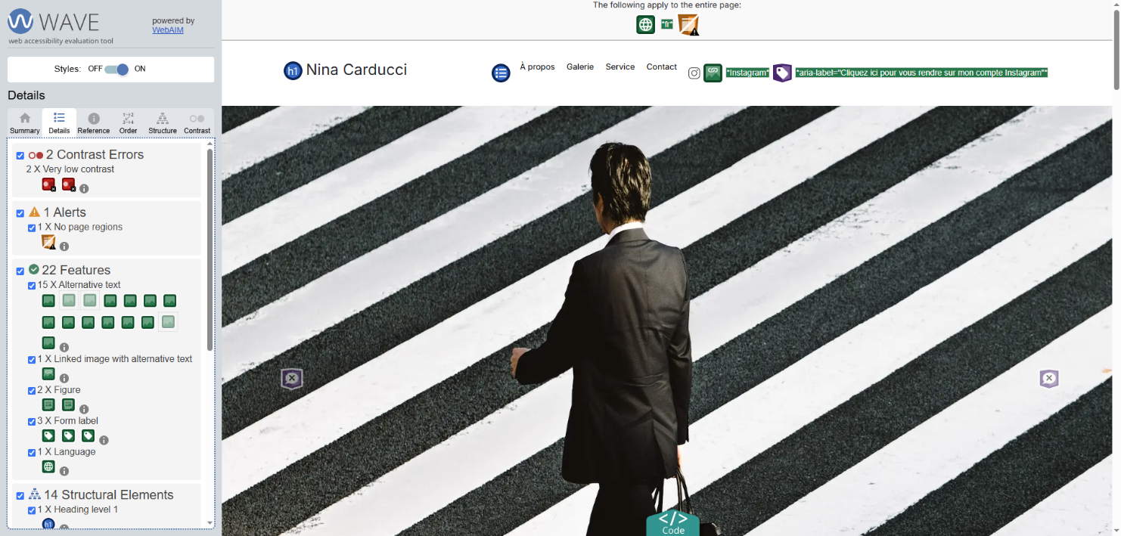

Modifications effectuées

- Rajout des balises alt aux images pour les lecteurs d’écrans.
- Ajout de l’attribut aria-label sur le lien vers Instagram pour le rendre également accessible aux lecteurs d’écran.
- Modification de la couleur à la sélection des filtres.

IV - Détails de réalisations additionnelles à la demande du client

1 - Référencement local
Ajout des données structurées, comme l’adresse, le numéro de téléphone, etc..

2- Réseaux sociaux
Ajout des balises meta Open Graph pour améliorer le partage du site sur les réseaux sociaux (titre, image, description)

V - Cahier de recette

Détail des fonctionnalités débuggées et de leur statut :

ID | Action | Résultat initial | Résultat attendu | Statut | Remarques et commentaires
1 | Ajout de la déclaration background-color pour la classe active-tag | Seul le filtre « Tous » est entouré | Chaque filtre a ce fond lors de la sélection | Résolu
2 | Modification du fichier maugallery.js | Les flèches pour changer de modale ne fonctionnent pas | Les flèches fonctionnent | Résolu

Annexe

Rapport complet de l’audit Lighthouse

